Proti zlodějům i ztrátám tepla se uplatní ochranné fólie na skla
V souvislosti s obdobím dovolených a nutností zabezpečit domácnost před odjezdem se často mluví o bezpečnostních a ochranných fóliích. Instalují se do oken a dveří a představují jednu z možností, jak zlodějům přinejmenším ztížit práci. Ne každá fólie ovšem odradí zloděje a ne každá fólie ochrání interiér dané místnosti. Pojďme si v tom udělat jasno.
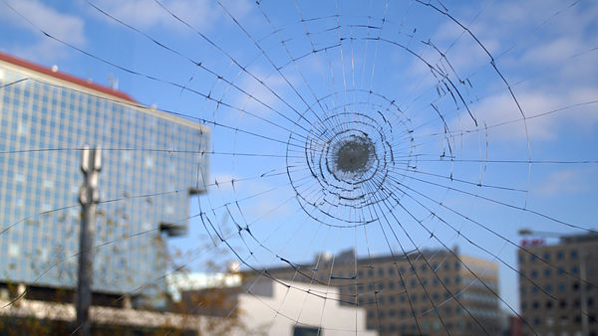
Fólie nezabrání rozbití skla, ale zabrání jeho vysypání.
FOTO: Next
Výrobci a prodejci rozlišují několik fólií: bezpečnostní, protisluneční, tepelně izolační, privátní a dekorativní. Někteří výrobci ještě zvlášť vyčleňují fólie s ochranou proti UV záření a speciální typ poskytující ochranu skel proti nežádoucím graffiti.

Bezpečnostní fólie
Bezpečnostní fólie je dostatečně silná (0,35 mm) na to, aby buď úplně zabránila vniknutí do objektu, případně zpomalila útočníka. Zároveň - při náhodném úderu do okenní tabule - uchrání předměty za oknem před poškozením a především nedojde k poranění osob v jeho blízkosti.
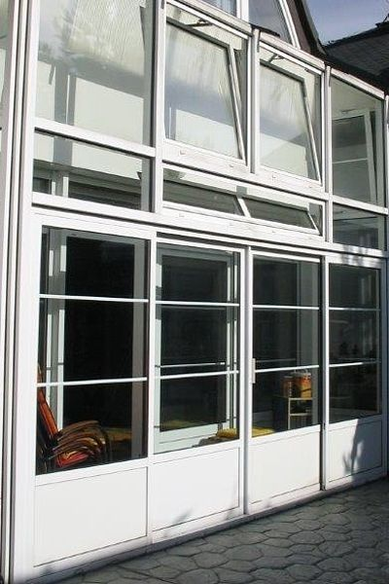
O instalaci bezpečnostních fólií by měli vážně uvažovat především majitelé objektů s velkým množstvím snadno dostupných zasklenných ploch.
FOTO: Madico
Někteří výrobci upozorňují u svých bezpečnostních fólií také na jejich schopnost zpomalit šíření požáru. Velké skleněné plochy mají v žáru tendenci praskat. Okno vybavené fólií i po puknutí skla stále ještě nevpouští do objektu vzduch, který by vytvořil průvan a napomohl rychlému rozšíření ohně. Vlastní fólie pak mohou mít samozhášecí úpravu. Ceny za 1 m² bezpečnostních fólií jsou od 370 Kč bez DPH.
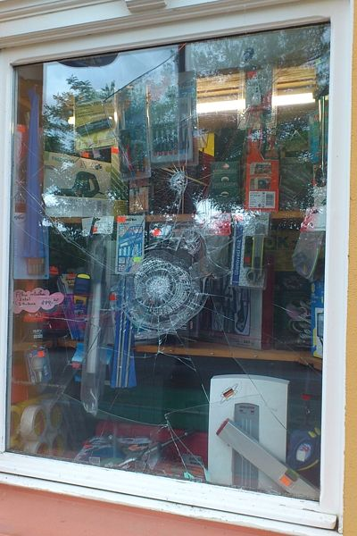
Bezpečnostní fólie může náhodného nebo méně zkušeného zlodějíčka odradit. V každém případě však ničemníka zdrží a tím zvýší pravděpodobnost, že bude zpozorován.
FOTO: Benda-folie.cz

Protisluneční fólie
Do kategorie protislunečních produktů výrobci zahrnují různé druhy fólií. Jejich hlavní funkcí je omezit průchod sluneční energie a zlepšit tak prostředí uvnitř objektu v letních měsících. Ze strany, kam dopadá více světla, působí tyto fólie jako zrcadlo a mohou být jednostranně neprůhledné. Obecně platí, že čím je fólie tmavší, je i účinnější.
Při výběru tzv. protisluneční (solární) fólie pečlivě zvažujte, co by měla splňovat. Ceny se pohybují od 310 Kč za m² bez DPH.

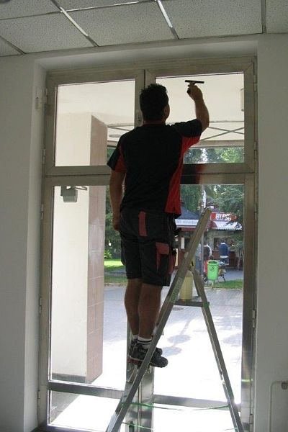
Pro instalaci bezpečnostních fólií se rozhodně vyplatí objednat si odbornou firmu, která může vystavit zákazníkovi veškerou potřebnou dokumentaci pro pojišťovnu.
FOTO: Madico
Pamatujte!
Abyste mohli bezpečnostní fólie na oknech zohlednit v pojistné smlouvě, je nezbytné nechat si je nainstalovat odbornou firmou. Jen ta vám na ně může vystavit potřebný certifikát. Pokud jej nebudete mít, bude pojišťovna na vaše okna pohlížet, jako byste žádné fólie neměli.
„Některé pojišťovny poskytují klientům bonifikaci na pojištění domácnosti proti krádeži v případě instalace certifikovaných bezpečnostních folií. Norma ČSN EN 356 pak stanoví požadavky a zkušební metody pro získání atestace pro jednu z osmi bezpečnostních kategorií. Tato norma klasifikuje výrobky pro bezpečnostní zasklení do kategorií na základě odolnosti proti pádu ocelové koule až po kategorii odolnou proti opakovaným úderům sekerou,” doplňuje JUDr. Tomáš Bělina z advokátní kanceláře Bělina & Partners.

Tepelně izolační
Hlavním účelem tepelně izolačních fólií je zabránit úniku tepla z místnosti skrz skleněné plochy v chladných dnech. V letních měsících mohou omezit průchod sluneční energie, ale instalují se na vnitřní stranu skla, takže nebudou v tomto ohledu tak účinné, jako solární externí fólie. Samozřejmě dokáží odfiltrovat také UV záření, a rovněž tak představují i jakousi elementární ochranu při rozbití skla. V tomto ohledu ale od nich nečekejte zázraky. Ceny začínají na 490 korunách za metr čtvereční bez DPH.
Výpočet ceny
Při propočtu nákladů na okenní fólie je třeba zahrnout do úvahy nejenom cenu za metr čtvereční (pozor, někteří výrobci uvádějí cenu platnou pro plochy o určitém minimálním rozměru!) ale také montáž (ne vždy je nezbytná). Některé firmy si kromě toho účtují ještě hodinový poplatek za práci svých řemeslníků. Prodejci někdy nabízejí instalaci fólií i mimo obvyklou pracovní dobu. I v takovém případě je třeba počítat s příplatkem. V každém případě se hodí nechat si vypracovat kompletní kalkulaci na základě konkrétních rozměrů skel.

Privátní fólie
Fólie se sníženou průhledností jsou určené všude tam, kde je nutné zajistit soukromí - do koupelen a na toalety, v kancelářích, apod. Fólie jsou bílé matné, s efektem pískovaného skla. Jejich ceny začínají na hranici okolo 340 korun za metr čtvereční bez DPH.
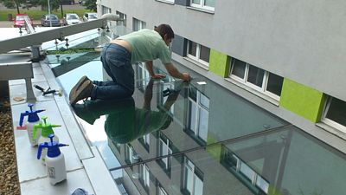
Vlastní instalace ochranných fólií není nijak sofistikovaná, stačí na ni jen šikovné ruce.
FOTO: Benda-folie.cz

Antigraffiti
Pro rodiny v domcích bez předzahrádky, jejichž okna jsou snadno dostupná z chodníku ulice, se vyplatí uvažovat o tzv. antigraffiti fóliích. Jsou zcela průhledné, takže není třeba se obávat jakýchkoli nežádoucích vizuálních změn po jejich nalepení. Chrání citlivá skla před spreji a fixy vandalů, později pak i před účinky čísticích prostředků. A konečně, vždy je tu možnost odlepit celou fólii a nalepit novou. Ceny okolo 530 Kč za m² bez DPH.

